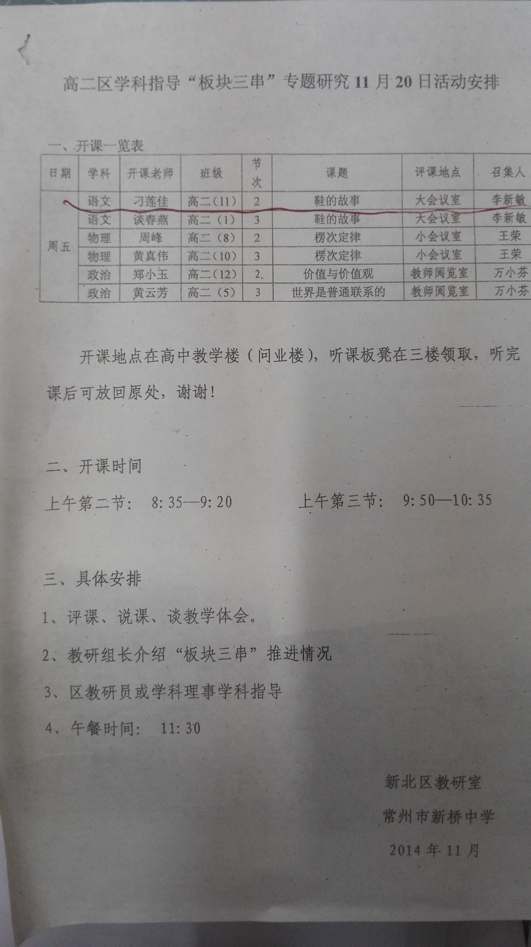《鞋的故事》教学设计
学校：常州市新桥中学 学科 ： 语文 姓名：刁莲佳
课题 《鞋的故事》 |  | 课时 1课时
学习目标：  - 通过读文本、品人物，解读出作者对“家做鞋”和小书绫的情感。  - 通过进一步探究，发现故事寄寓的深刻主题。  - 了解孙犁散文的特色。 |  | 教学重难点：  通过故事寄寓的深刻主题
课前准备：
诵读课文，疏通字词
板块 | 教师活动的问题串设计 | 学生活动串设计 | 目标达成  反馈串设计
导入  那些人  那些事 | 在课间的时候，同学们跟随电脑一起回到了那难以忘怀的童年时光。而今无论是那风靡一时的小霸王，亦或是那英勇无敌的葫芦娃，似乎都已经淡出了我们的生活。每每想到这些，我们这些80、90后也会有一种难以言明的伤感。  那么今天，我们就一起来看一看又是什么让孙犁先生如此地难以忘怀？  孙犁说：“中国的散文，都是有所为而写的，作家在阅世之余，常常思考着一个问题，一个道理，从一篇文章中把这个道理揭示出来。这个道理，常常是通过一件事，或一个人物表现出来。”那么在本文中，孙犁又围绕鞋讲了一个怎样的故事？  （“我”送钱给小书绫作为结婚贺礼，小书绫为了答谢“我”，先后给“我”做了两双鞋。）  那今天我们的任务就是一起来看一看孙犁是怎样写这个故事的？并且想通过这个故事向我们传达什么道理？  - 那些人  1、小书绫是因为要答谢我，所以给我做了鞋，而我又是因为什么给小书绫送了礼金呢？  ①第6段：柳嫂在“我”这里帮忙，时间很长了；“用人就要做人情”。  ②第5段：作者对农村女孩子的勤快劳动、质朴聪明，有很深的印象，对她们有一种特殊的感情。  2、此时，作者尚未见到小书绫，只是从柳嫂口中知道了小书绫，那我们一起来看一下小书绫是不是作者印象中的农村女孩？  （对小书绫的形象只要能概括到聪明、勤劳、肯吃苦即可）  3、从小书绫的身上，我们来思考一下作者对农村女孩的特殊感情究竟是一种怎样的感情？（赞赏、同情）  4、俗话说“耳听为虚，眼见为实”，在作者见到小书绫以后，小书绫到底还像不像作者印象中的那种农村女孩子？或者她还有其他美好的品质？请阅读7-22段，简要概括并分析。  第8小节：勤劳 善良 腼腆 质朴（外貌）  第9-18小节：知恩图报 真诚（语言 动作）  第18小节：心灵手巧  第22小节：腼腆 感恩  漂亮灵巧、真诚感恩、腼腆质朴  5、老师还有一个疑问。第21段用了哪些形容词？这样一种耀眼的美，应该在刚进门时就被留意，那为什么作者在小书绫临走时才发现呢？，  ①第一处仅是一种直观的理性化的印象描写，第二处的描写显然是在与对方短暂交流后所得出的感性认识，包含着个人的情感因素，是带着一种欣赏的眼光去看的。（因可爱而美丽。）  ②或许可以说是小书绫“把她的一部分嫁妆穿在身上”，所显示出来的对即将开始的新生活的热爱感染了作家。  在柳嫂和孙犁口中，我们认识了这样一个质朴却美丽的小书绫，如果要用花来打比方，那同学们觉得她像一朵什么花？  无论是莲花（菊花 山茶花），她们都没有牡丹的雍容，也没有玫瑰的娇艳，有的只是一种淡雅的柔美。  - 那些事  认识完小书绫以后，我们再来看一看本文中做鞋这件事。  - 小书绫为我做了两双鞋，这两双鞋有何不同？  “活儿做得精致极了”“这活儿做得太粗了”  2、为何会有这样的不同？是因为小书绫的手艺么？  （1）第一双鞋是“感激之情”，而第二双是“情面之情”  （2）小书绫结婚生子后，“很忙”。  （3）材料、针线都不好找了。  - 那些理  1、对这两双完全不一样的鞋子，我又分别是怎样的态度呢？  （1）“一个大脚趾就淤了血”“又当拖鞋穿了一夏天”  收藏好(珍视)  （2）“我默默地把鞋收好，放到柜子里，和第一双放在一起。”  2、有人说，在字面上看，是作者默不作声，实质上却是一丝遗憾与感喟（有所感触而叹息）,请你重点结合文本的1-2段以及36—38段谈一谈作者遗憾与感喟的原因？  （1）a遗憾没有这样的鞋穿了（做鞋人、穿鞋人）  b遗憾女孩子们不做鞋了（小书绫、柳嫂、农村人）  （2）作者只是遗憾这些女孩子不做鞋吗？（第38小节）除了遗憾以外，还有哪些情感？（期盼）  （3）是什么导致了鞋的消失，导致了女孩子无法做鞋？（物质文明的进步）作者是完全批判物质的进步吗？（肯定进步，理解女孩子，但是更多的是担忧）  （4）作者只是对鞋和女孩子有这些情感吗？（结合自己的生活感受）  对所有美好的传统事物（“家做鞋”“农村女孩子特有的品质”……）的珍视，以及对这些事物在物质文明的进步中逐步流逝的遗憾与担忧，并且期盼它们的回归。  四、那个人  孙犁先生就是擅于用这些最平凡的人和事，传达出一份份真挚的情感，因此有人评价他“文秀如兰”。在孙先生娓娓道来的过程中，也涌现了许多简单质朴的小书绫。当然，孙犁对小书绫的关心是有原因的，就像他在给铁凝的信中写到的。所以，在《鞋的故事》中，我们就读到了他对农村女孩命运的关注、理解和祝福。  最后，我们再一起去看一看其他人眼中的孙犁。 | 欣赏多媒体  看多媒体  学生浏览文章，思考并概括文章主要内容  学生勾画答案  同桌交流  圈画文本中相关内容  浏览课文  找出相关细节  分析人物形象  小组交流  积极思考  学生勾画答案  默读文章  结合生活实际思考 | 教师展示多媒体图片  学生欣赏  教师播放课件，及时板书  学生根据教师提示积极思考概括  板书  教师先让学生自己回答，引导学生归纳答案  教师引导学生自主分析人物形象，用板书展示学生答案  教师适当引导，学生分析为主，简要概括即可  教师引导  学生思考归纳  再次用多媒体唤起学生共鸣
布置作业 | - 阅读孙犁的《老家》，把握孙犁散文的特色。  - 阅读《在城市纪念我的那些农具》，再次体会传统事物在人心激起的波澜。

课堂评价表还没有发到

